**הגשת מטלה מסכמת השתלמות מנהיגות שנה"ל תש"פ**

חלק א- יחידת הוראה אחרת: שירת הסטיקר – "ירידה לצורך עלייה" 😉

כחלק מתוכנית ההוראה השנה עסקנו בציונות והשתמשנו באומנו כללי המאפשר פדגוגיה חדשנית.

כפרויקט מסכם לתערוכה החברתית שנערכה השנה אני בחרתי עם כיתה יא/14 רעיון שהתלמידים יעצבו סטיקרים אם מסרים שלהם על המדינה ועל החברה. אני מציג כאן את השיעור המלווה במצגת ודיון (מצורפים כנספחים לעבודה).

פתיח

המורה ישאל את התלמידים אם הם מכירים את המושג סטיקר". חשוב להבהיר לתלמידים שלא מדובר בסטיקר באפיקציית וואטסאפ. לאחר כמה תשובות המורה יספק את התשובה המדויקת.

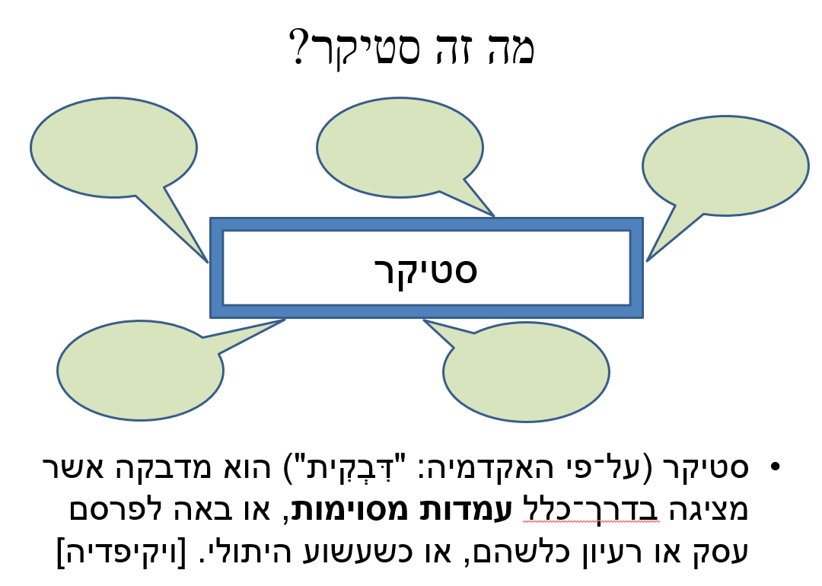

המורה יציג בפני התלמידים דוגמאות לסטיקרים (לעשות גוגל תמונות בזמן אמת ופשוט להציג דוגמאות ולעבור עליהן). בשנות התשעים הסטיקרים היו פופולריים ואילו כעת בקושי רואים על המכוניות ובמרחב הציבורי. לשאול את התלמידים:

* לאן הם נעלמו?
* האם הם רלוונטיים גם היום?

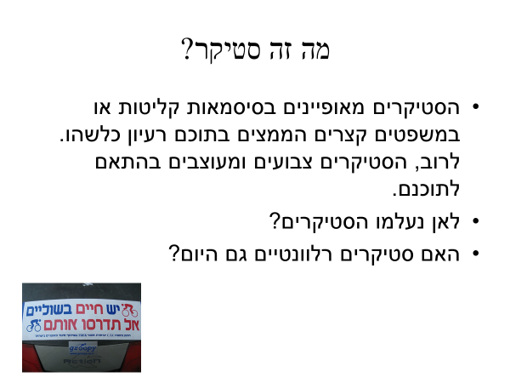

לאחר מכן, מחלקים לתלמידים את מילות השיר "שירת הסטיקר" של להקת הדג נחש לפי המילים של דוד גרוסמן (נספח). משמיעים את השיר והתלמידים עוקבים אחר המילים.

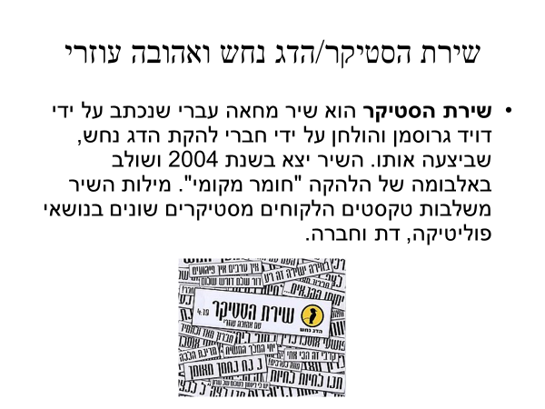

מנהלים מהתלמידים דיון על מילות השיר:

1. מה לדעתכם המסר/מסרים שעולים מהשיר?
2. תנו דוגמאות לסטיקרים ממהשיר ומאיזו קטגוריה המסר של הסטיקר? פוליטיקה – ימין, שמאל, דת, חברה....

בנספח לשיעור יש הצעות לדוגמאות מתוך השיר בחלוקה לקטגוריות (לשימוש המורה – לא לחלק לתלמיד!)

לסיום השיעור מציגים לתלמידים את דרישות התוצרים לתערוכה.

* התחלקו לזוגות.
* תכננו, עצבו והכינו סטיקר בגודל של בין שליש לחצי עמוד A4. גודל של סטיקר אמיתי.

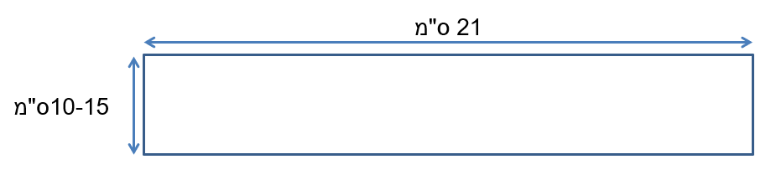

* חישבו על משפט קצר הממצה רעיון/מסר חברתי ישראלי ומקורי.
* הערכת התוצר שלכם נקבעת לפי מקוריות, יצירתיות, עיצוב וביצוע.
* תאריך יעד להצגת סקיצה עיצובית:
* תאריך יעד להצגת תוצר מוגמר:
* לאחר מכן מתבצעת הדפסה של התוצרים כסטיקרים להצגה בתערוכה.

חלק ב' – רפלקציה

ראשית, אתייחס לתהליך שעברתי עם הכיתה השנה. בדרך כלל מחנך מנהיגות מלווה כיתה מי' וממשיך לי"א ואז למעשה יש המשכיות, ובבניית יחסים בין המחנך לתלמידים כקבוצה ובעיקר כאשר המטרה של שיעורי מנהיגות שתפקיד המחנך יהיה כמנחה בכיתה ופחות כמורה.

אז קיים קושי להיכנס לכיתה ובמיוחד שמדובר רק במחצית אחת. אציין שעברתי תהליך חיובי עם הכיתה שבהתחלה הביעו התנגדויות לפעילויות ולדיונים שנערכו בשיעורים, אבל לקראת הסוף הם ממש היו מחויבים. הייתה לי חוויה חיובית עם התלמידים גם השנה 😊

מצרף כמה סטיקרים להתרשמות....

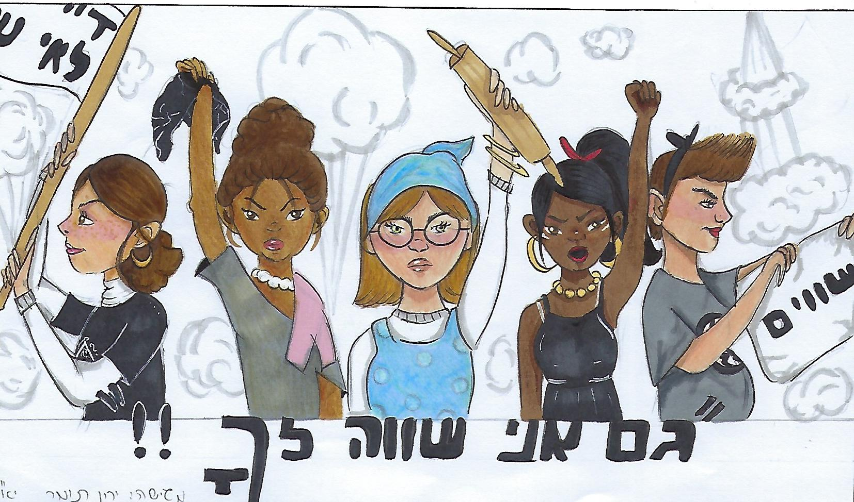

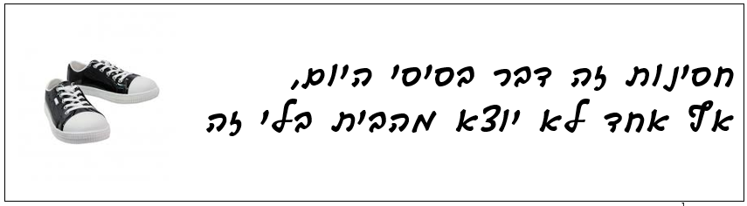



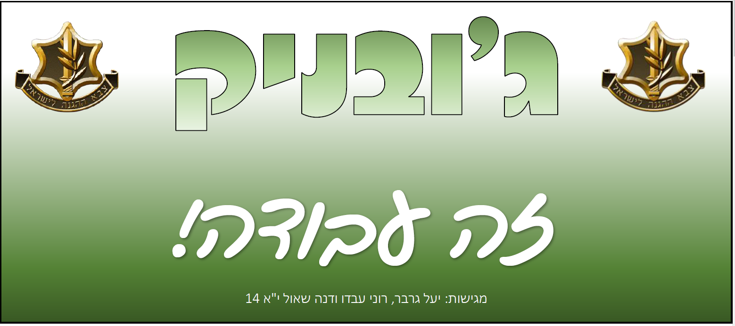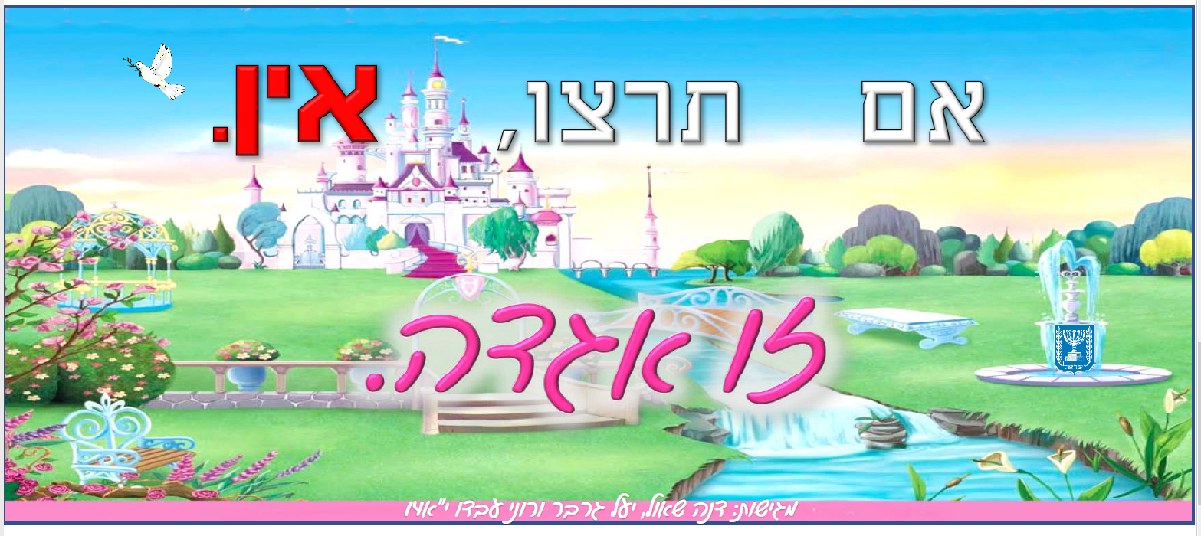

בהתייחסות לקהילת מחנכי מנהיגות, השנה המשכנו את שיתוף הפעולה עם האומנים-מחנכים תנועת תרבות בהדרכות על שילוב אומנות בשיעורים. אני לוקח את השימוש בצילום לכלי הוראה אם בהבעת רעיון בעיני התלמידים כקולאג' או בביום תמונות המביעות רעיון/מסר שקשור לנושא שיעור מנהיגות. לפי התגובות שאני רואה מהתלמידים הם נהנים לחוות את השיעור בכלים אומנותיים. יש כמובן תלמידים שמתייחסים בזלזול ומפספסים את התהליך החינוכי אבל זה בשוליים.